МБОУ «Городищенская средняя
общеобразовательная школа №1 Городищенского муниципального района Волгоградской области»

Волгоградская область
р.п. Городище
ул. Чуйкова, д. 6 А т. 8-268-3-30-48

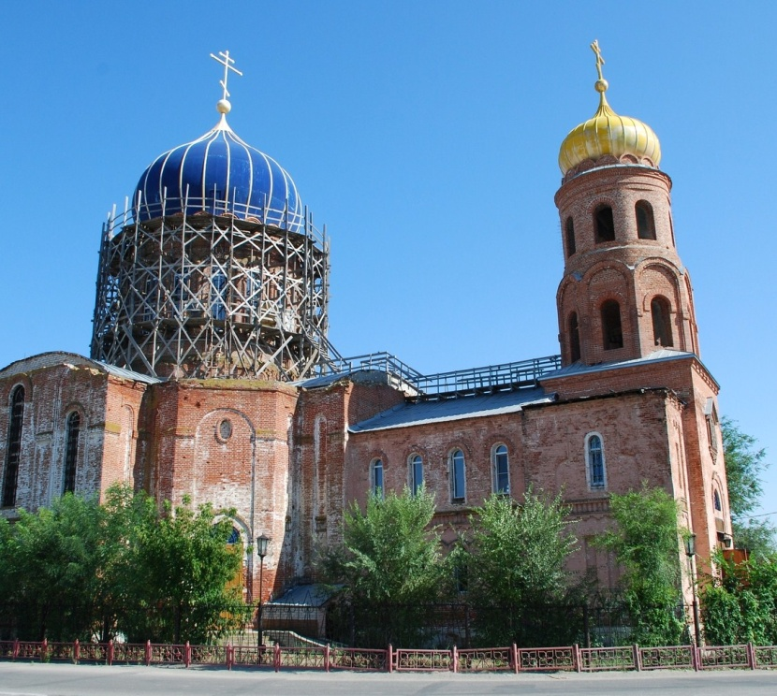
«С чего начинается Родина…»
Проект разработали
Чеглова Валерия, 7 класс
Вдовин Григорий, 9 класс
Алавердян Даяна, 9 класс

Руководители проекта:
Жемчужнова Е. Ю.
учитель русского языка и
литературы;
Чеглова Т. А.,
учитель истории и обществознания;
Ягофарова О.Ю.,
учитель информатики

Городище, 2015

Содержание
Актуальность проекта 3
Выбор проблемы 4
Социологический опрос 7
Цель проекта 9
Актуальность проблемы 10
Выводы 11
Сбор и анализ информации 12
Изучение нормативно-правовой базы проекта 13
Программа действий 14
Ресурсное обеспечение проекта 16
Реализация плана действий 17
Отчет исследовательской группы. 18
Отчет группы социологов 20
Отчет художественной группы. 23
Отчет творческой группы. 27
Результаты проекта 36
Список литературы 38
Текст устной презентации 39
Приложение 43

Актуальность проекта
Выбор проблемы
Методом “мозгового штурма” члены инициативной группы выбирали, какую именно проблему взять за основу проекта. Каждый член инициативной группы должен был представить свои аргументы относительно той или иной проблемы по предлагаемой анкете.
- Фамилия члена группы.
- Дата.
- Проблема.
- Актуальность проблемы.
- Анализ проблемы.
- Кто ответственен за ее решения.
- Какие пути решения вы видите?
Мы живём на священной героической земле, которая славится своими талантливыми людьми. Мы часто обращаемся к литературному наследию земляков, в котором особенно ярко даны образы природы родного края, воспеваются человеческие ценности, семья, герои войны. Существует тонкая и сложная взаимосвязь между художественным произведением и местом, вдохновившим писателя на его создание.
На наш взгляд, при изучении истории Городища нельзя не учитывать общественно-политическую и литературную деятельность людей, живущих на его территории. Именно они пробуждают общественное сознание людей, своим творчеством способствуют гражданскому, патриотическому воспитанию подрастающего поколения, являются проводниками культуры в районе.
Сначала ребята предложили создать журнал о военном прошлом отдельных семей. Были предложения разработать проект по созданию рукописной книги по воспоминаниям ветеранов, участников боёв на территории Городищенского района в годы Сталинградской битвы.
В современной ситуации развития России как никогда стало важным возрождение духовности, воспитание граждан (особенно детей и молодежи) в духе патриотизма, в стремлении к активному участию в развитии общества, любви к Родине.
В окончательном определении проблемы нам помогло выступление В.В. Путина: «В целях привлечения внимания общества к литературе и чтению постановляю провести в 2015 году в Российской Федерации Год литературы. Рассчитываю, что ярким, объединяющим общество станет данный проект. Указ о его проведении в 2015 году подписан».
Чтобы убедиться, что направление работы, выбранное нами, является действительно актуальным, мы решили провести следующий опрос:
Мы выбираем проблему своей работы.
- Журнал «Военное прошлое моей семьи».
- Рукописная книга по воспоминаниям ветеранов, участников боёв на территории Городищенского района в годы Сталинградской битвы.
- Выпуск литературного сборника под названием «С чего начинается Родина,,,»

Итак, мы видим, что идея создания сборника заинтересовала ребят, а это значит, что мы будем работать в правильном направлении.

Мы создаём проектную группу. В неё вошли учащиеся 7,9–х классов МБОУ ГСОШ №1:
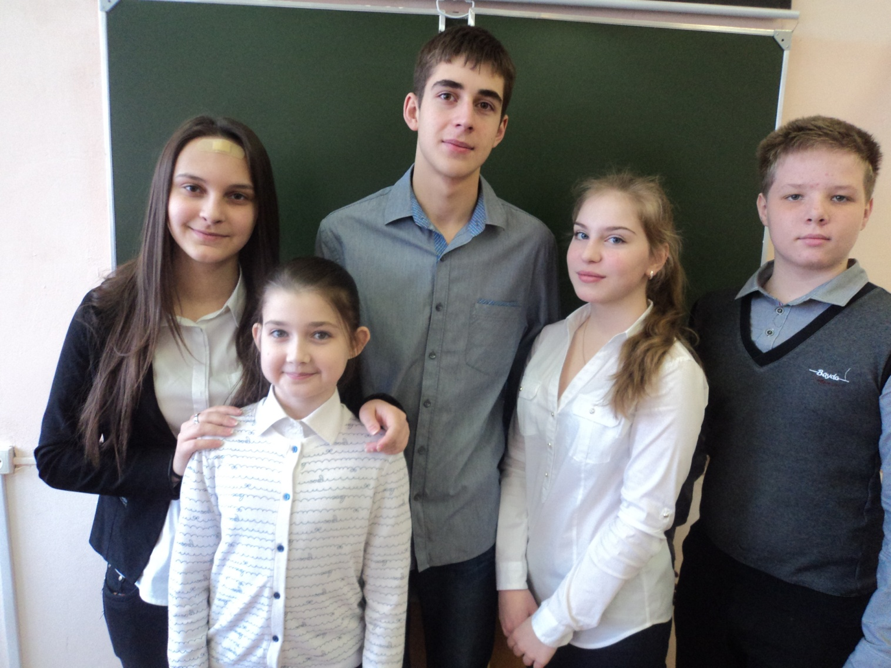

Руководителями нашего проекта стали
Жемчужнова Е. Ю. – учитель русского языка и литературы;
Чеглова Т. А. – учитель истории и обществознания;
Ягофарова О.Ю. – учитель информатики.

Социологический опрос
Цель опроса – выявление степени актуальности выбранной проблемы.
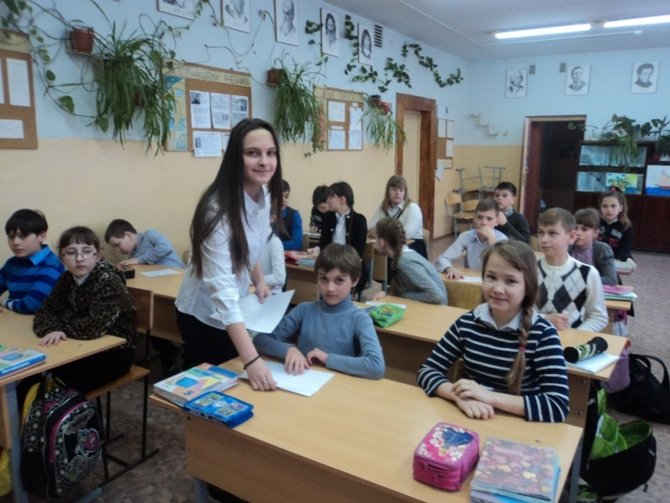
Всего было опрошено 356 респондентов. Участие в голосовании проходило на добровольной основе.

- Какие, по вашему мнению, нравственные проблемы следует решать в первую очередь?
А. Забота об экологии.
Б. Борьба с вредными привычками.
В. Уважительное отношение к родине,
ее культурному наследию.

- Как вы думаете, кто должен решать проблему уважительного отношения к родине, литературе?
А. Правительство.
Б. Учителя.
В. Каждый человек.

- Считаете ли вы важным проект создания поэтического сборника «С чего начинается Родина»?
А. Да.
Б. Нет.

- Зачем нужно создавать поэтический сборник?
А. Для развлечения.
Б. Для ознакомления с творчеством
земляков.
В. Для нравственного, духовного
воспитания подрастающего поколения.

Результаты социологического опроса показали, что учащиеся школы считают, что нравственное, духовное воспитание подрастающего поколения заслуживает внимания, что важной является проблема уважительного отношения к Родине, ее культуре и истории. Практически все опрошенные поддержали наше решение создать поэтический сборник.
Проект нам настолько оказался близок, что всю свою работу мы организовывали под девизом:
Всяк по себе, конечно, что-то сможет,
Но всё ж в единстве сила, что ни говори –
Когда твой друг тебя поддержит и поможет,
То в добрый путь – иди, дерзай, твори!
Цель проекта – издать сборник, посвященный поселку Городище, включающий поэтические произведения жителей поселка.
Задачи:
- привлечь внимание школьников к созданию сборника;
- изучить общественное мнение по поводу его издания;
- собрать и отредактировать лучшие стихотворения для публикации;
- создать иллюстрации к произведениям;
- разработать дизайна сборника;
- обратиться в заинтересованные организации с просьбой поддержать проект;
- провести мероприятия, посвященные творчеству поэтов-земляков, с участием многих из них.

Актуальность проблемы

Жизнь любого населенного пункта похожа на жизнь отдельного человека: годы молодости и зрелости, расцвета и забвения, какие-то важные и незначительные события – все это и есть биография. Есть она и у нашего поселка, складывается из жизненного опыта людей, немало сделавших для его процветания.
Учащимся школы известны знаменитые односельчане, которые принесли славу поселку благодаря своим трудовым достижениям. Школьники видят результаты творчества мастеров-умельцев, однако мало знают о тех, кто творит словом.
Для них, поэтов, стихи – голос души, они передают ее состояние. Сила творчества возвышает их над нами, помогает разобраться в себе и окружающих людях. Поэзия – спутница в их повседневной жизни, потому что поэты тоже задают себе вопрос: «Что делать?»
В нашем поселке немало самобытных поэтов, но подрастающее поколение не знает своих талантливых земляков, поэтому мы считаем, что проект «С чего начинается Родина…» является актуальным и своевременным.
Участники проектной группы в процессе работы над проектом получили информацию о поэтах, собрали материал о них, ознакомили учащихся школы, прочитали их творения, наладили сотрудничество. Мы предлагаем издать сборник со стихами поэтов поселка. В него войдут сведения о поэте, стихотворения, посвященные малой родине. Они увлекут читателей в мир творчества.
В современной ситуации развития России как никогда стало важным возрождение духовности, воспитание граждан, особенно детей и молодежи, в духе патриотизма, в стремлении к активному участию в развитии общества, любви к Родине. На наш взгляд, проект «С чего начинается Родина…» этому способствует.
Мы надеемся, что наш проект заинтересует городищенцев, поэтому планируем продолжить работу по выпуску последующих изданий.

Выводы

- Нами была выбрана проблема проекта.
- Социологический опрос, показал, что проблема проекта важна и требует решения.
- Мы определились с целью и задачами проекта.

Сбор и анализ информации

Изучение нормативно-правовой базы проекта.

Изучение нормативно-правовой базы проекта.

Нами были изучены:
- Собирая информацию, мы изучили документы:
- Конвенцию ООН о правах ребенка (1989).
- Конституцию Российской Федерации (1993).
- Федеральный Закон Российской федерации «Об
основных гарантиях прав ребенка в Российской Федерации».
- Закон РФ «Об авторском праве и смежных правах».

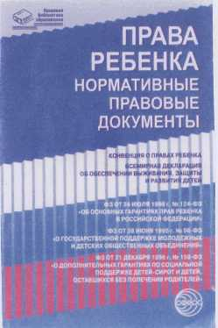
Вывод: проанализировав нормативно-правовую базу, мы поняли,

что проект «С чего начинается Родина.. » не противоречит

действующему законодательству, а участие школьников в проекте является конституционным и не нарушает чьих-либо прав.

Для успешной реализации нашего проекта нам необходимо

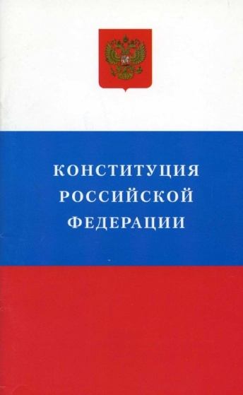
обратиться:

в муниципальное учреждение "Городищенский

историко-краеведческий музей»;

в центральную Городищенскую библиотеку;

в методический кабинет МБОУ ГСОШ №1.

Программа действий

Программа действий
2. Группа социологов осуществляет связь с социальными партнерами, проводит анкетирование среди учащихся школы.
1. Исследовательская группа отбирает произведения для сборника.

4. Творческая группа разрабатывает сценарии мероприятий, участвует в их подготовке, собирает материал для размещения на школьном сайте и в газетах «Междуречье», «Наше время».
3. Художественная группа создает и отбирает иллюстрации к сборнику, разрабатывает его дизайн, набирает стихотворения для сборника.

Ресурсное обеспечение проекта
Для реализации проекта «С чего начинается Родина…» нам потребуются разные виды ресурсов.
Информационные:
- архивные материалы Городищенского историко-краеведческого музея;
- материалы методического кабинета МБОУ «Городищенская средняя общеобразовательная школа №1»;
- СМИ;
- Интернет.
Материальные:
- фотоаппарат;
- ноутбук;
- типографские расходы.
Смета расходов на издание сборника.
№ п/п | Статья расходов | Кол-во, цена | Сумма
1. | Бумага для офисной техники | 1 x 180 руб. | 180 руб.
2. | Типографские расходы | 1500 руб. | 1500 руб.
 | Итог |  | 1680 руб.
Итого на сумму: 1680 рублей
Наша проектная группа обратилась к администрации школы, к директору школы с просьбой предоставить мультимедийную технику для реализации проекта; к помощнику депутата Городищенского поселения А.М. Ягофарову с просьбой оказать материальную помощь в публикации сборника; к частному предпринимателю К.С. Алавердяну с просьбой оказать спонсорскую помощь в публикации поэтического сборника.

Реализация плана действий

Отчет исследовательской группы

Вся наша работа началась со сбора стихотворений. Сначала нам нужно было выяснить, кто в школе и в поселке сочиняет произведения, а потом необходимо было их собрать. Стихотворений набралось много.

Мы встречались с авторами произведений.

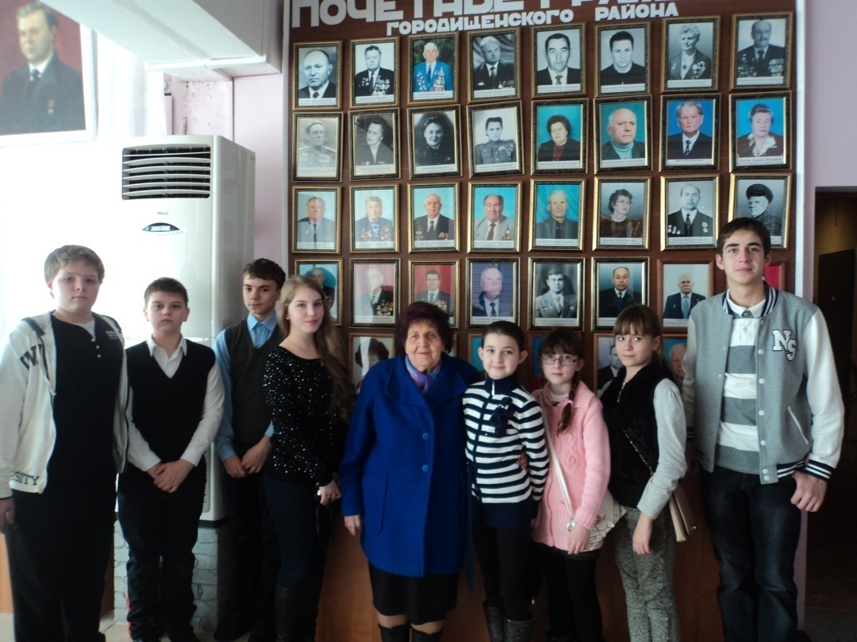
Г.С. Шаповалова с участниками проектной группы

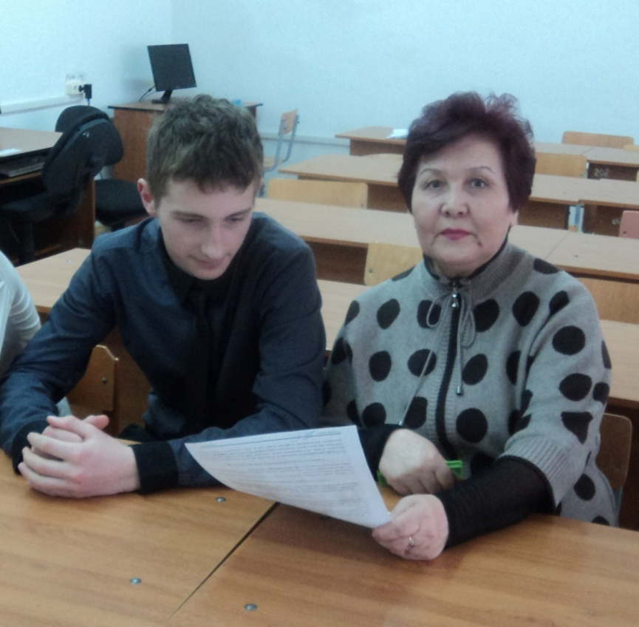

З.И. Леонтьевой знакомит с
произведениями
собственного
сочинения

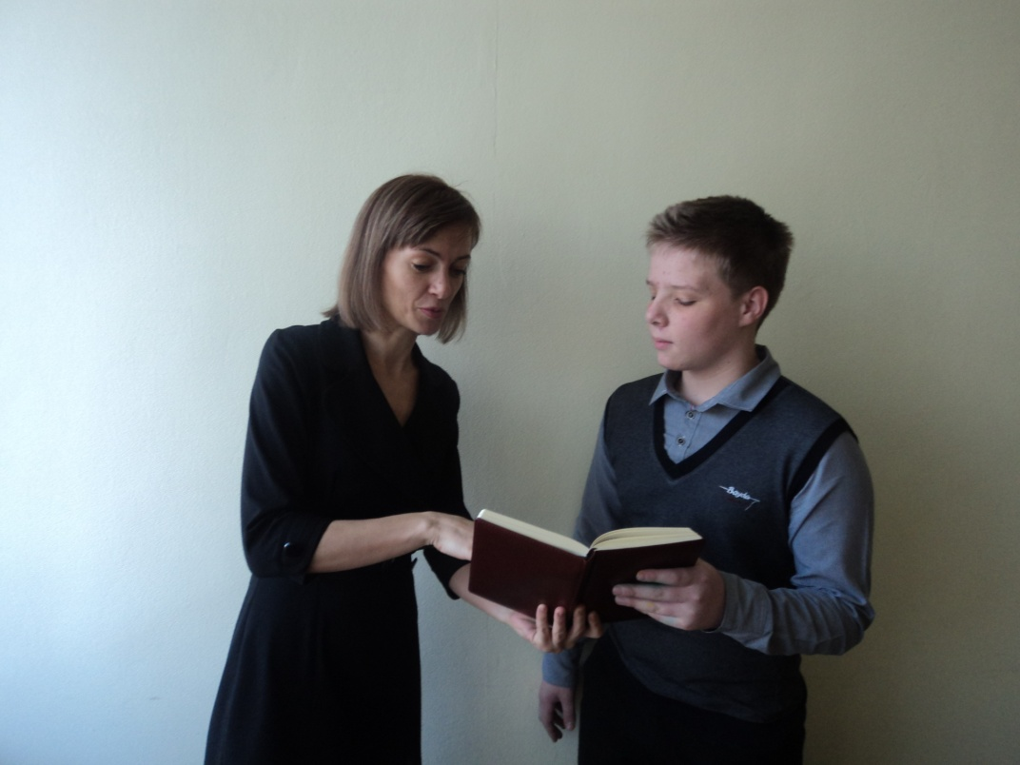

Допшиков Михаил и Е.П.Дудкина.

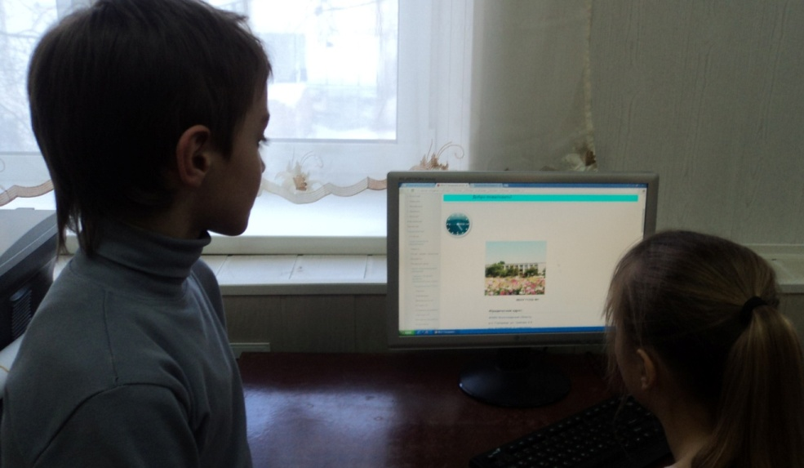
Со многими авторами состоялись заочные беседы по телефону, материалы были переданы через сеть Интернет.

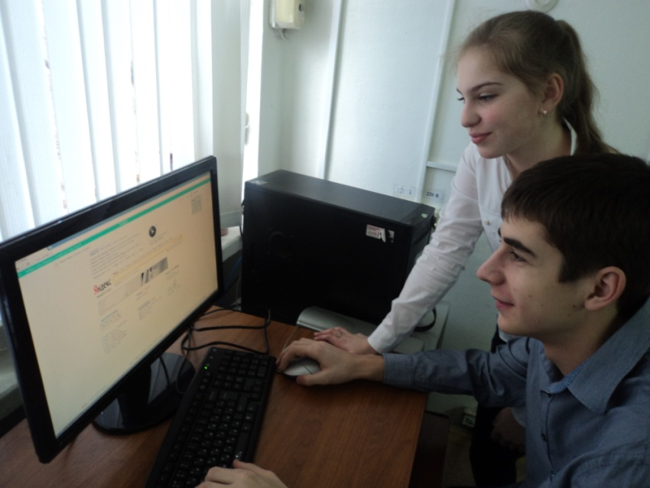

Отчет группы социологов

ОТЧЕТ О ВСТРЕЧАХ С СОЦИАЛЬНЫМИ ПАРТНЁРАМИ
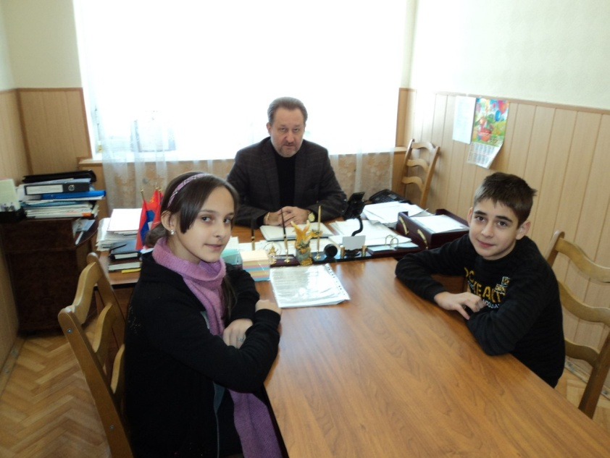
Для того чтобы проект «С чего начинается Родина…» был успешно осуществлён, нам необходима помощь социальных партнёров. И вот, к кому мы обратились за поддержкой.
Директор МБОУ ГСОШ № 1 Петрушов Евгений Васильевич согласился с тем, что наш проект действительно важен. Евгений Васильевич не был против проведения в школе поэтических мероприятий.

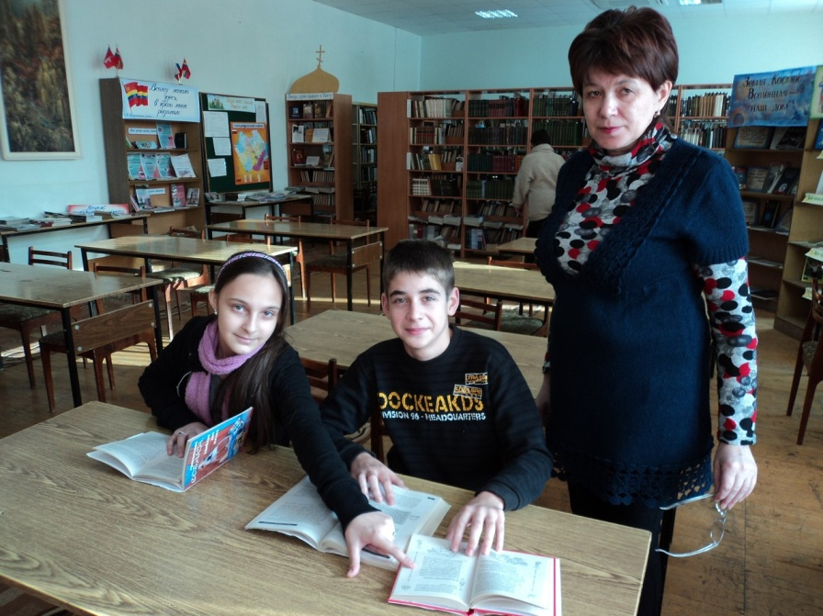
Главный библиотекарь МУК «Центральная детская библиотека Городищенского района» Дубинина Елена Николаевна о нашем проекте отозвалась так: «Это здорово, что подрастающее молодое поколение заботится о культурном наследии, интересуется литерной жизнью своей малой родины. Я полностью поддерживаю ваше желание по реализации вашей идеи. Ведь что может быть лучше творчества, вдохновения, любви к своей Отчизне?!».

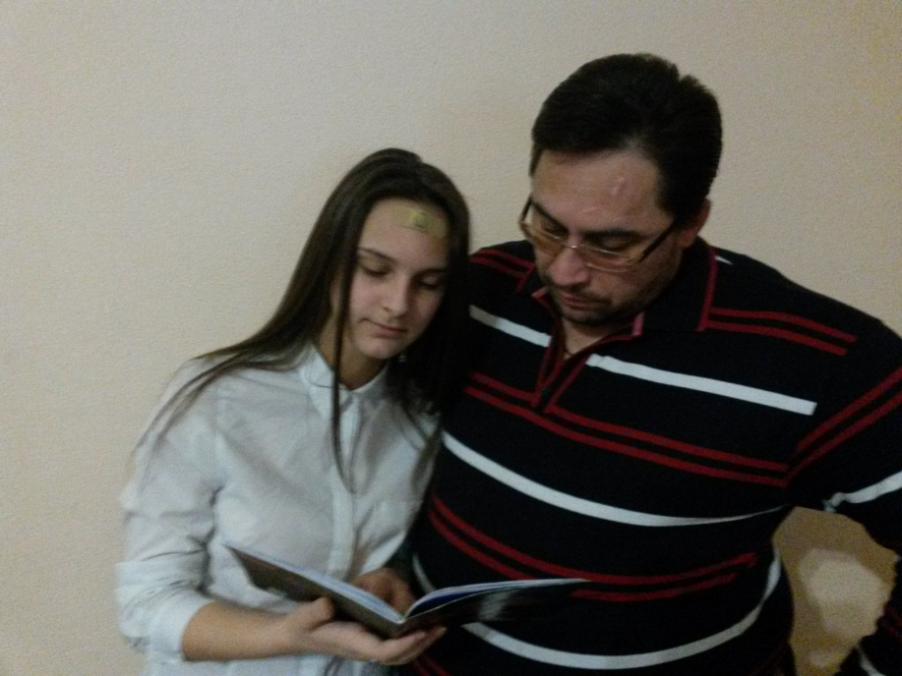
Алавердян Даяна и
К.С. Алавердян, частный предприниматель, оказавший спонсорскую помощь.

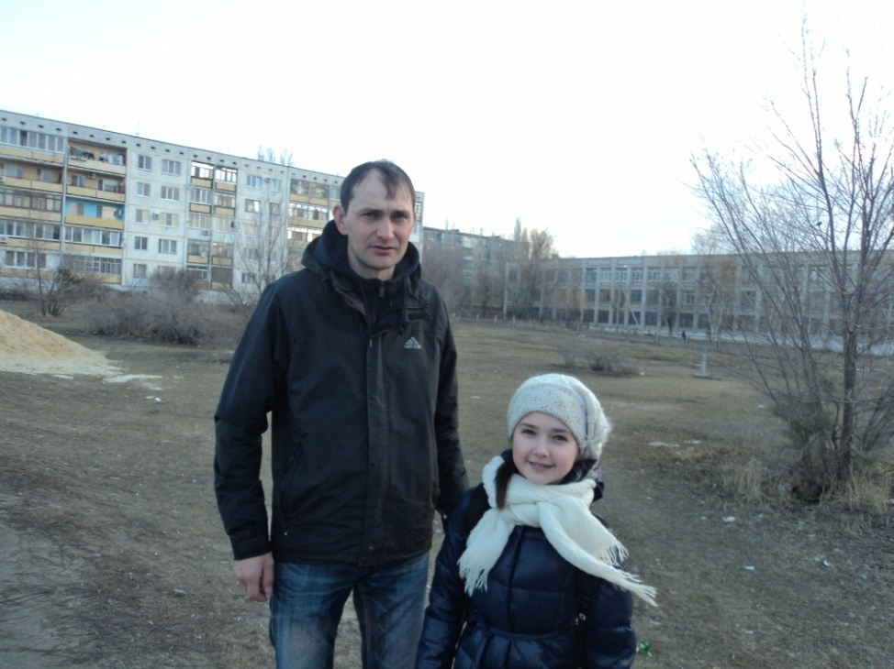
Ягофарова Дарья и
А.М. Ягофаров, помощник депутата Городищенского поселения.

Группа социологов выясняла отношение учеников к проблеме проекта через синквейны.

СИНКВЕЙНЫ ШКОЛЬНИКОВ НА ТЕМУ

«С чего начинается Родина…»

Родина.
Единственная, неповторимая.
Вдохновляет, процветает, создает.
Нет на свете Отчизны другой!
Святость!
Березовская Кристина, 10 «Б» класс.
Городище.
Любимое, родное.
Живет, радует, встречает.
Милый сердцу уголок.
Жизнь.
Судатова Кристина, 9 «Г» класс.

Поэзия.
Душевная, многообразная.
Окрыляет, воспитывает, учит.
Душа народа!
Радость!
Дегтярева Анна, 9 «Г» класс.

Стихотворения.
Трепетные, родные.
Выражают, трогают, побуждают.
Все стихи о тебе, Родина!
Счастье!
Вдовин Григорий, 9 «Г» класс.

Поэт.
Правдивый, искренний.
Понимает, одаривает, мечтает.
Певец земли родной!
Гордость.
Чеглова Валерия, 7 «А» класс.

Отчет художественной группы
После сбора материала к проекту мы приступили к созданию сборника. Размышляя над внешним видом сборника, пришли к выводу, что необ-ходимо провести опрос авторов стихотворений для того, чтобы они опре-делили конечный вид нашей брошюры. После опроса были определены критерии, по которым затем составлялись диаграммы. Вот эти критерии:
· Внешний вид сборника
· Содержание сборника
· Необходимость указания авторов.
Первым критерием является внешний вид сборника. Были следующие варианты:
· Классический вид (только заголовок).
· Заголовок, название школы, год издания.
· Классический вид с классическим рисунком.
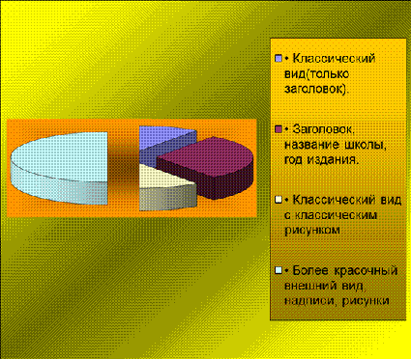
· Красочный внешний вид, надписи, рисунки.
Вот как распределились мнения учащихся:
Опираясь на мнения учащихся, мы пришли к выводу, что будет лучше, если обложка сборника будет более красочной (на ней будут присутствовать надписи и рисунки).
Вторым критерием является содержание сборника. Варианты второго критерия:
· Разделение стихотворений по группам. Каждое произведение на отдельной странице, в конце произведения рисунок на соответствующую тему.
· Разделение стихотворений по группам. Каждое произведение на отдельной странице, в конце произведения рисунок не нужен.
· Разделение стихотворений по группам. Произведение не на отдельной странице, в конце произведения рисунок.
· Не разделять стихотворения по группам.
· Разделение стихотворений по группам. Произведения не на отдельных страницах, рисунки не нужны.
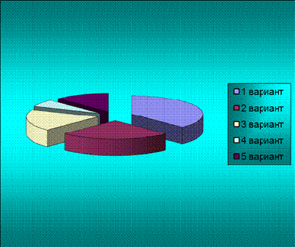
Мнения учащихся:
Ученики считают, что будет лучше, если стихотворения будут разделены по группам. Каждое произведение на отдельной странице, в конце произведения рисунок на соответствующую тему.
Третий критерий — указание авторов.
· Указывать авторов.
· Не указывать авторов.
Мнения учащихся были следующие
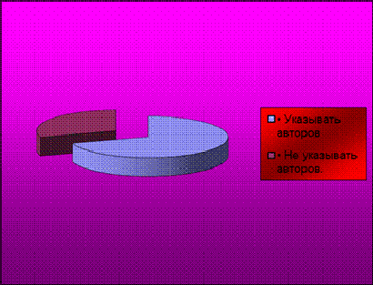
После каждого стихотворения мы будем указывать его автора.

Члены группы создавали иллюстрации, отбирали лучшие.

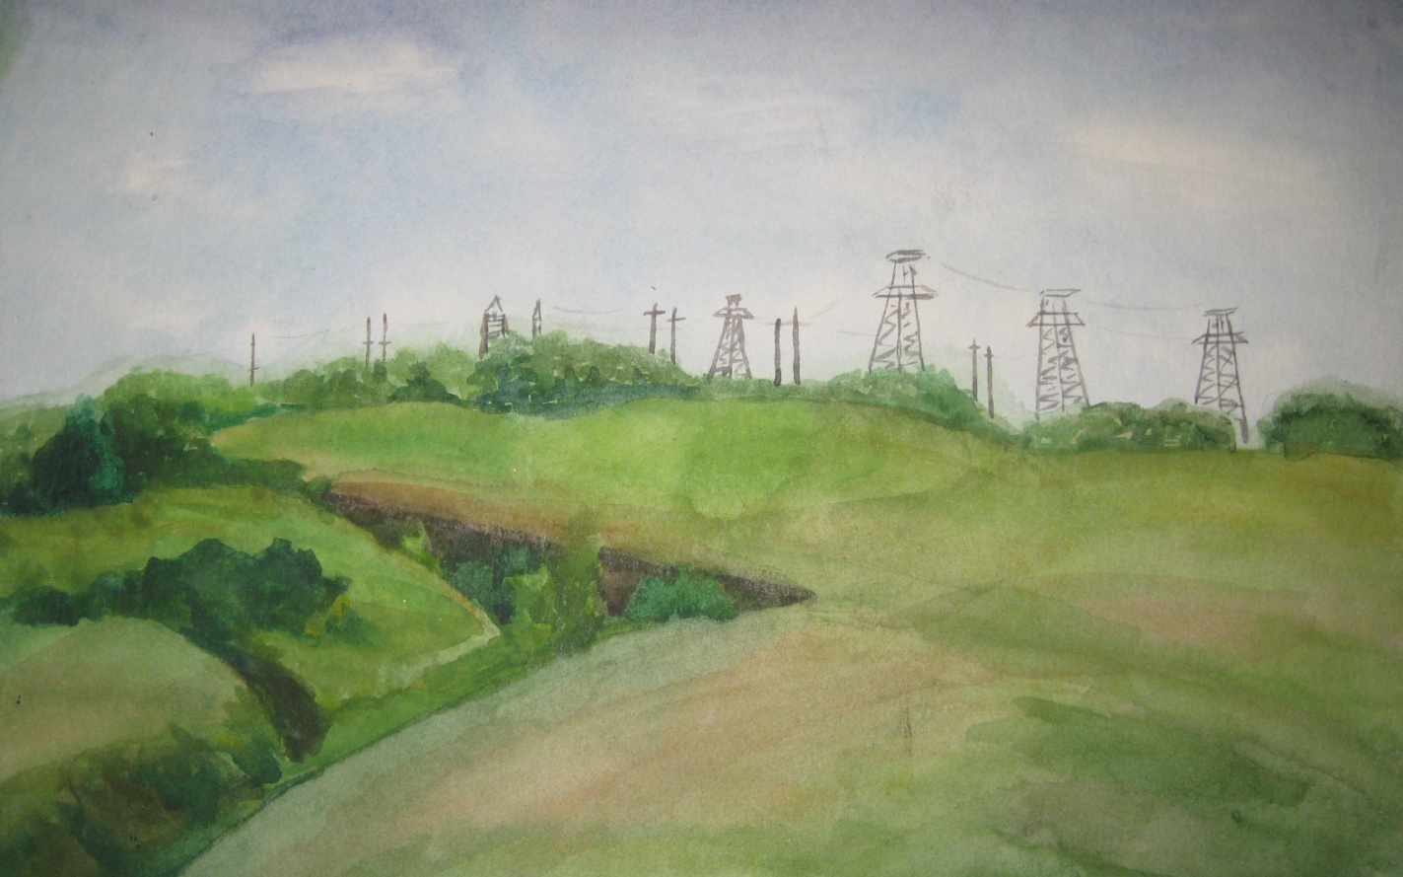
Савченко Виктория, 5 «А» класс
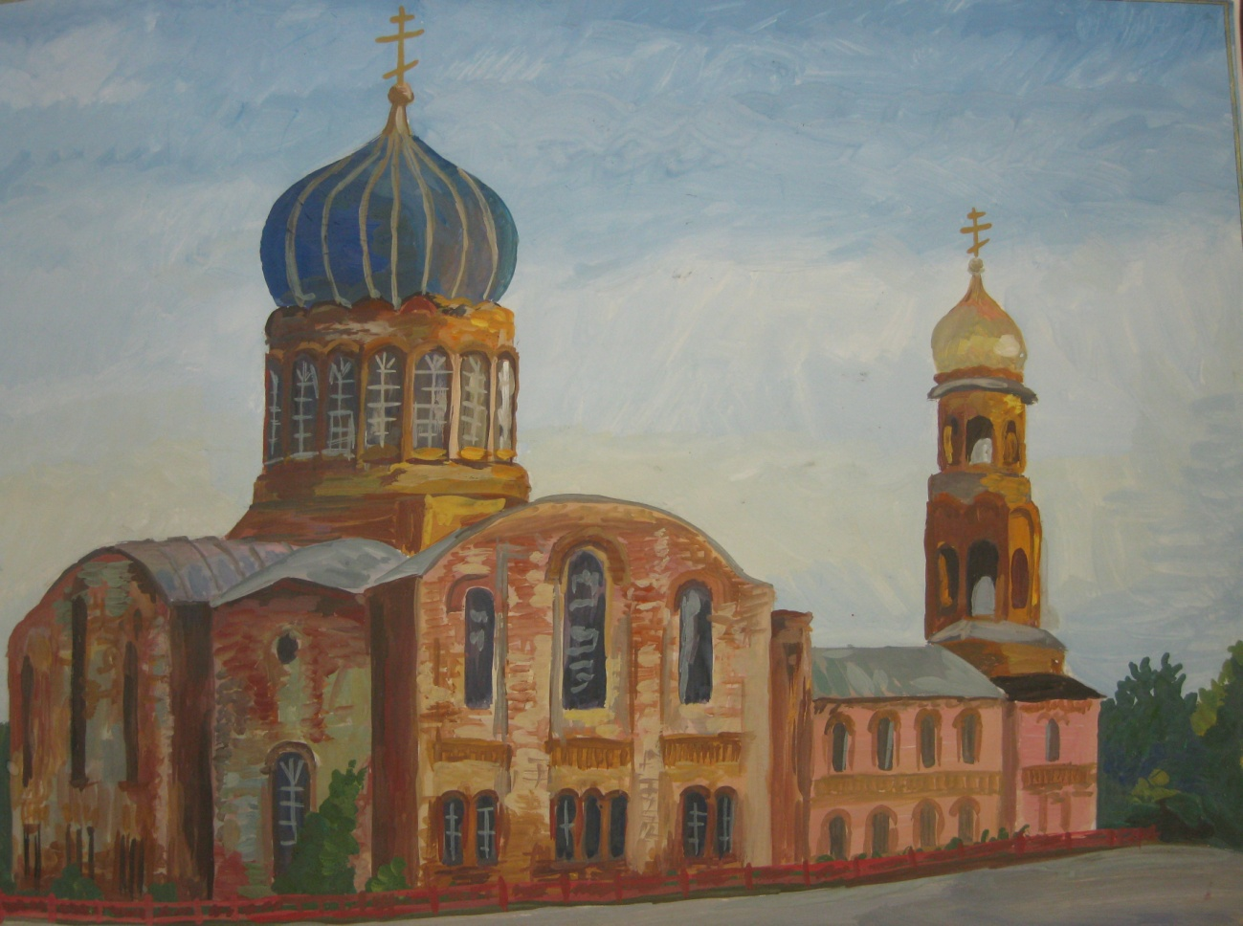

Дегтярева Анна, 9 «Г» класс

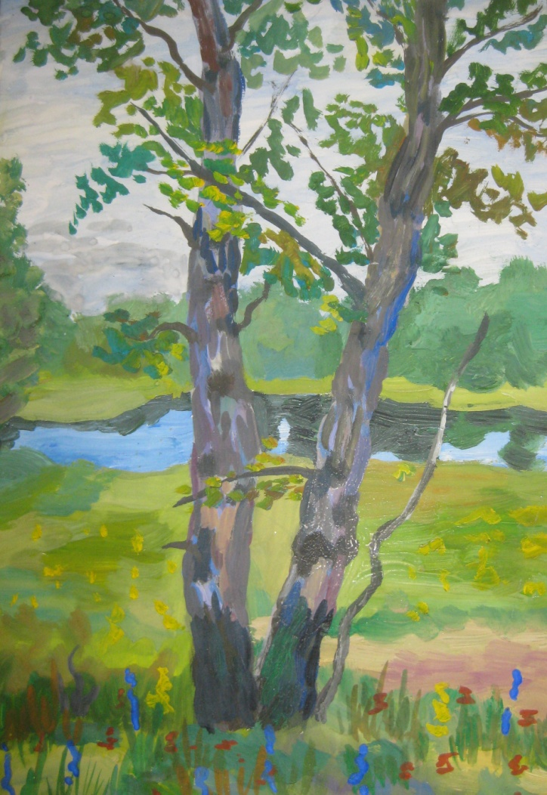

Серова Ульяна,
7 «А» класс
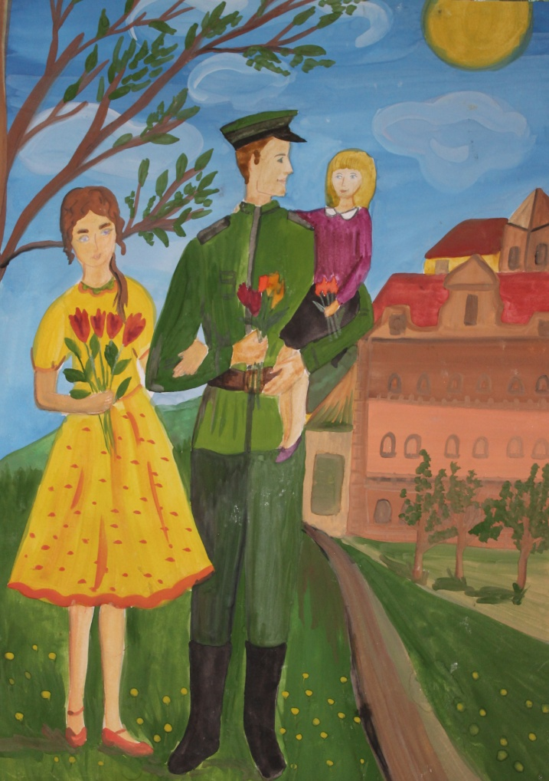

Чеглова Валерия, 7 «А» класс

Художественная группа разработала дизайн будущего сборника (Приложение).

Отчет творческой группы

Творческая группа организовала встречу с Шаповаловой Г.С., на которой Галина Семёновна рассказала о том, когда начала писать стихи, какова их тематика, кто был адресатом многих произведений.
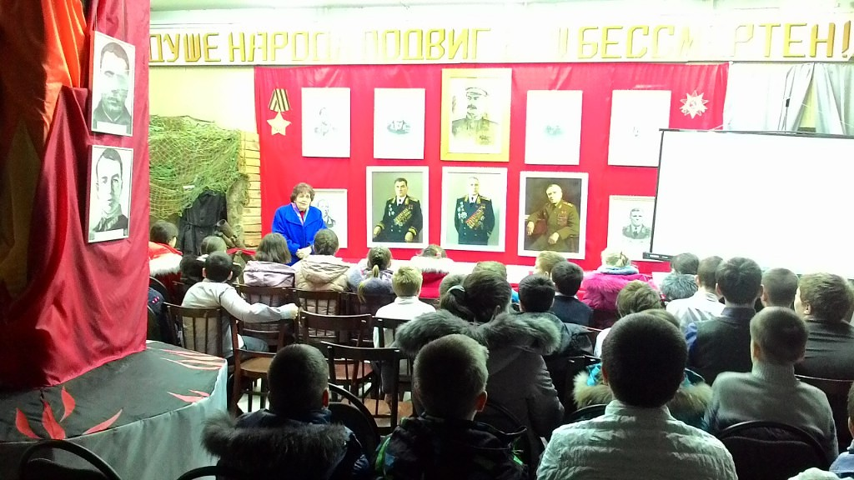
Был проведен конкурс чтецов произведений, созданных земляками, городищенцами.
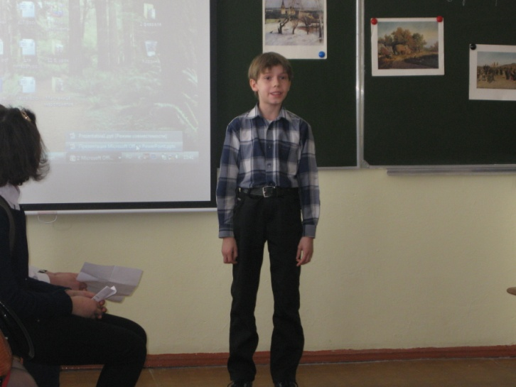
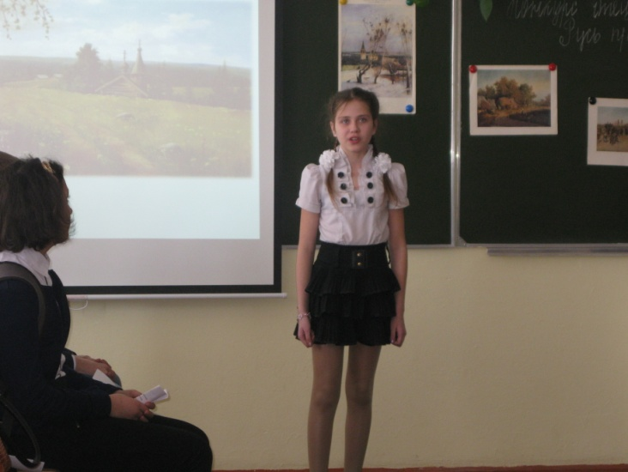

Внеклассное мероприятие по литературному краеведению

"С чего начинается Родина?"
Цель: расширение читательского кругозора; углубление знаний о поэтах Городища, их творчестве.
Задачи:
Образовательные:
- Познакомить с произведениями поэтов Городища.
- Продолжить формирование навыков выразительного чтения.
Воспитательные:
- Воспитывать чувство любви к Родине, чувство гордости за свою малую родину.
Развивающие:
- Развивать творческие способности, познавательный интерес, самостоятельность.
- Развивать коммуникативные способности.
Оформление: фотографии поэтов, выставка рисунков учащихся.
Ведущий1 (учитель):
У каждого человека есть особенно дорогие, близкие и милые сердцу места, где он родился, учился, начал трудиться, а порой и прожил всю свою жизнь. Это его родной край, его малая родина. Но вот с чего же начинается родина? Что означает выражение: “Начало родины”? Есть начало книги, фильма, начало дня. А начало Родины? На этот вопрос сегодня мы попытаемся вместе найти ответ.
Два месяца назад, разделившись на группы, ребята приступили к созданию проекта «С чего начинается Родина…». Результатом проекта стал выпуск поэтического сборника поэтов - земляков. Сегодня мы подводим итог нашего творческого поиска.
Ведущий 2 (ученик):
Родина... Слово привычное, как земля, как жизнь
Родина людей – земля...
Родина человека – это твой город, поселок, твоя улица, твой дом...
И не любить это нельзя!
А с чего начинается Родина?
Звучит аудиозапись песни “С чего начинается Родина” и идет показ презентация «Мой поселок».

Ведущий 3(ученик)
Каждый поэт по-своему рисует образ Родины, посвящает строки самым святым местам, дорогим воспоминания. Как в стихотворении нашей дорогой Евгении Васильевны Чуриловой, которой к огромному сожалению, нет больше с нами рядом.
Чтец
С чего начинается Родина?

С чего начинается Родина?
Вопрос задаю я подчас.
По праву жизни прожитой
Я буду судить сейчас.
Она начинается с дома
В степной деревеньке моей,
Где детство прошло босоногое
В кругу родных и друзей.
Где труд я рано познала,
Лет в 10-хозяйкой была,
Корову постись провожала,
Порядок в избе стерегла.
А, может, она начинается
С доброй улыбки отца
И слов его ласковых, умных,
Волнующих наши сердца.
И матери руки нежные,
Хоть были в мозолях они,
Я вижу сейчас, как и прежде,
Я помню до боли в груди.
А может она, моя Родина,
Была в кукурузных полях,
Где рвали траву мы сорную
И выносили на слабых руках.
А, может, она начинается
Со школы сельской моей,
С уроков, книжек любимых
И мудрых, и чутких учителей.
С чего начинается Родина!
Ответ на вопрос очень прост:
Она - это все. Что нам дорого
И памятно… до слёз.

Ведущий 2 (ученик)
Когда мы смотрели презентацию, слушали песню “С чего начинается Родина?” Наверно каждого из вас переполняло чувство гордости. Как и автора следующего стихотворения, Мартьянову Ольгу Анатольевну.

Чтец

Городище – родная земля!
Что скажу? Как прославлю тебя?
Тут, поверти, слова не нужны,
На поселок ты только взгляни!

Здесь когда-то горели дома,
Здесь от взрывов дрожала земля.
Здесь поселок сожжён был дотла,
Только церковь стояла одна.

А сейчас – оглянись, посмотри!
Это люди всё сделать смогли.
Ты из пепла поднялся опять,
Ты века, верю, будешь стоять.

Этих скверов, домов, площадей.
Доброту этих верных людей,
Этих улиц зеленых красу
Я в душе сквозь года пронесу.

Ведущий1 (учитель):
Ребята, я думаю, что вам интересно узнать, а какие они – поэты, как они создают свои стихи, что и кто им помогает творить. Сегодня у нас есть такая возможность, ведь у нас в гостях поэты-земляки. Разрешите представить Шаповалова Галина Семеновна – почетный житель нашего поселка, Леонтьева Зинаида Ивановна, многие годы проработала у нас в школе учителем английского языка и Ширяева Александра выпускница нашей школы.
Вопросы ребят:
- Расскажите о том, как было написано ваше первое стихотворение?
- А когда Вам лучше всего пишется?
- На какие темы вам больше всего нравится писать?
- Кто или что вас вдохновляет в вашем творчестве?
- Прочтите свое любимое стихотворение.
Гости читают свои поэтические произведения.
Ведущий 2 (ученик)
Помните, как начиналась песня “С чего начинается Родина?” - с картинки в твоем букваре... Впервые серьезно говорить о Родине мы начинаем в школе, когда на уроках знакомимся и с нашей планетой, и с нашей страной, и с нашей столицей.
Читается стихотворение Сморжевской Анастасии под аккомпанемент гитары.
О моей России.

Сколько песен о России сложили,
Сколько русский народ их поёт?!
А мы в эти песни вложили
Несравненное что-то своё.

Сколько песен у нас прославляют
Нашу лучшую в мире страну!?
Сколько уст, чуть дыша, напевают
Про березовую сторону!?

Сколько славят родные просторы
Да бурливые реки ее!?
И крутые любимые горы,
И священное «сердце» её.

Только сколько б о ней ни писали,
Сколько б песен ни пели о ней,
Всей России моей не видали
И всего не узнали о ней!

Исполняется песня «Россия».
Ведущий 3 (ученик)
Для многих людей, живущих на земле, Родина – это уютный дом, бабушкины пельмени, посиделки за чашечкой чая. Вот как об этом пишет Мартьянов Илья в стихотворении «А может все бросить! Уехать?»
Чтец

А может все бросить! Уехать
Подальше от хмурого неба,
Сбежать от проблем и морозов
Туда, где ни разу я не был?
Я не был, но знаю. Там – море,
И пальмы, и пляж, и кокосы,
Там люди без шуб и дубленок…
Но вновь возникают вопросы:
Уехать, и значит, оставить,
Что дорого мне и привычно,
Что радует сердце и душу,
И с чем уживаюсь отлично.
Дом, полный тепла и уюта,
Улыбку веселую мамы,
И бабушкины пельмени.
И друга, а он - самый- самый!
Нет, пусть там и море, и пальмы,
Пусть пляжи манят и кокосы,
Но здесь я рожден не случайно
Средь снега, ветров и морозов.
И пусть надо мной посмеются,
Я бросить все это не в силах.
Я русским рожден, значит, нужен
Земле я своей и России!

Ведущий 2 (ученик)
А разве можем мы представить Родину без ее природы? Многие поэты посвятили свои строки красоте русской природы.
Читается стихотворение Ширяева Сергея Анатольевича
Степь

Степь родная, до чего же
В летний зной красива ты!
Кто с тобой сравниться может?
Где красивее цветы?
Здесь природа словно тает,
Ветер будто здесь молчит,
Птица в небе замирает,
Суслик весело свистит.
Горизонт плывет, пылает,
Всюду видны миражи,
И родник в капель играет,
Струи чисты и свежи.
Не боится он ни солнца,
Ни полуденной жары.
Из степного из колодца
Всё живое пьет воды.
А как солнце опускает
Веки жаркие свои,
Свежий вечер наступает,
Оживляя все в степи.
Птица носится по небу,
Набивая зоб могикой,
Щука в речке гонит рыбу,
Ворон каркает большой
Созывая свою стаю,
Волк завыл в кустах густых,
И лиса щенят ласкает,
Таких рыжих и слепых.
Вот и солнце провалилось
За багряный небосвод,
И в траве зашевелился
Насекомых всяких сброд.
А на утро степь напоит
Всяку тварь своей росой,
Жизнь степную приготовит
Вновь на летний жаркий зной.

Чтец
Стихотворение - призыв, посвященный родникам Междуречья
« Пока бьют родники»

Пока бьют родники ,все мы живы
И Земля , словно женщина краше.
Сохрани, приумножь ее силы
Все земное богатство наше!
Нам планета вернет свою силу
В тех местах, что святыми зовутся,
И душа запоет словно
Стоит только рукой воды той коснуться.
Пока бьют родники, все мы помним
Жизнь одна нам дана на планете,
Сила женщины в этих истоках
И здоровье от них в наших детях!

Ведущий 2 (ученик)
Не стесняются поэты признаваться Отчизне и в любви
Чтец
Любишина Ольга.
Городище.

Мой край, любимый и бесценный!
Как сильно я люблю тебя!
И нет всех лучше и милее,
Чем Городище для меня.

Здесь школы есть и есть библиотеки,
Фонтан - на площади большой.
И всем, кто приезжает,
Понравиться поселок мой родной.

Мой край, любимый и бесценный!
Тебя я не забуду никогда.
И нет всех лучше и любимей,
Чем Городище – Родина моя!

Чтец
Стихотворение посвящается родному поселку Городище
Астахова Людмила Владимировна
Приглашение другу

Приглашение другу напишу
Я своих привычек не меняю,
Уезжая в город-суету
С радостью обратно возвращаюсь
Возвращаюсь , чтоб набраться сил
И умывшись родниковою водою…
Вновь мне шумный город будет мил
Он будет жить моей землей святою!
В Городище родном- всех друзей соберем,
Пусть поет вместе с нами весна.
Здесь наш дом, старый сад,
Здесь гостям каждый рад!
Городище Родина моя!
Так и не узнаешь, как люблю ,
Ты лучше приезжай, все не опишешь.
Я тебе рассветы подарю.
В городе таких и не увидишь.
Лишь под звездами в час соловья,
Хороши у всех дела сердечные…
Яблонь край наш и в цветах поля
Ты полюбишь, как и я навечно!!!
В городище родном всех друзей соберем-
Пусть поет вместе с нами весна!
Здесь наш дом, старый сад.
Здесь гостям каждый рад-
Городище Родина моя!

Ведущий 2 (ученик)
Но были в истории нашей Родины и тяжелые времена, когда погибали люди, звучала канонада снарядов, горели целые города и села. Но все равно образ Родины был рядом, помогал, вдохновлял и спасал людей...
Чтец

Я спросил у России:
-Ты, как мать, мне ответь:
Разве можно, Россия,
Сколько горя терпеть?
Ты детей хоронила,
Много слез пролила,
Но сквозь войны и грозы
Ты вперед твердо шла.
Так скажи мне, Россия,
В чем же сила твоя?
Чем в тяжелые годы
Ты спала себя?
-Моя сила - в любви
Материнской, святой,
В людях сила моя,
Что хранят покой.
Их любовь полна я,
Их делами сильна.
И пока жив народ мой,
То Россия жива!

Чтец
Знайда Василий и Знайда В.В.

Дороги Сталинграда.

Чуть горит зари полоска узкая,
Золотая, тихая струя…
Сталинград, земля родная, русская,
Дорога родина моя…!
Чья душа с тоскою не оглянется!
Сквозь туман, взрывая ночь и тьму,
Вражья рать по тем дорогам тянется
К городу родному твоему.
Ой дороги, дымные, военные,
В тех боях солдаты иноземные
Растеряли головы свои
Не для них сады у нас посажены,
Молодые, светлые сады.
Не для них дороги наши лажены,
Не для них построены мосты.
Ты гори, зари полоска узкая,
По земле ползет пожара дым.
Мы тебя, земля родная, русская
Никогда врагам не отдадим…

Чтец
Морозова А.
Мы будем помнить…

Шли жаркие бои в районе Сталинграда,
Гудело всё: и небо, и земля…
О днях сражений забывать не надо,
О павших и живых нам забывать нельзя.

И кто в тылу ковал победу фронту,
Те тоже не забудут никогда,
Как женщины, мальчишки и девчонки
Без сна и отдыха работали тогда.

Прошло с тех пор немало лет, и многих
В живых уже нет. Будь вечный им покой!
Ну а те, кто жив,
Нам память возвращают о войне.
Дорога фронтовая, по которой
Плечом к плечу и стар, и млад,
Деля и радости свои, и горе,
Кто за Россию воевал, за Сталинград.
Мы будем помнить подвиг их бессмертный,
И славу их навечно сохраним
Гордимся мы героями России
И низко, низко кланяемся им!

Чтец
Фролова Анастасия

Городище – красивый посёлок!
В мире лучше, наверное, нет.
За историю своей жизни
Претерпел он немало бед.

Несомненно, самая страшная -
Ненавистная всем война.
Унесла она много жизней,
Но уверенней стала страна.

Не смогли растоптать сапогами
Злые гитлеровцы народ.
И поэтому наш посёлок
Развивается и живет.

С каждым годом он расцветает,
Красотою к себе манит…
На аллее, в центре поселка,
Обелиск погибшим стоит.

Подойди, поклонись и вспомни,
Что когда-то здесь шли бои.
И отдали за счастье наше
Миллионные жизни свои.

Никогда мы их не забудем,
В сердце память будем хранить.
А поселок сделаем краше,
Образцовым чтоб он смог быть.

Пусть съезжаются гости, туристы,
Рады всем мы будем всегда.
Ну а звание «городищенец»
Не уроним нигде, никогда.

Ведущий 2 (ученик)
Всем участникам Великой отечественной войны посвящается музыкальное произведение «Память» (саксофон).
Ведущий 3(ученик)
Сегодня мы постарались окунуться в мир поэзии, посвященный Родине, России, родному поселку Городище.
Ведущий 2 (ученик)
Надеюсь, что после нашей встречи вы, ребята, будете более внимательными, чуткими к окружающему миру, научитесь видеть и слышать сердцем, будете еще сильнее любить свою родину – малую и большую.
Ведущий 3 (ученик)
Вот перед вами поэтический сборник поэтов Городища. Я думаю, в нем вы сможете найти стихотворение по душе. Прочтите, поразмышляйте над прочитанным.
А если у вас возникло желание самим написать стихотворение, сочинить музыку – пробуйте, творите.

Ведущий 3 (ученик)
Сегодня на нашей встрече мы с вами пытались ответить на вопрос “С чего начинается Родина?”
Ребята, я думаю, что нам с вами это удалось. (Звучит песня о Родина.)

Результаты проекта
Результаты проекта
- Выявили среди односельчан, пишущих стихи: Шаповалову Г.С., Фролову Н.И., Мартьянову О.А., Астахову Л.В., Леонтьеву З.И.,
Дудкину Е.П., Лысякову Р.Н. и др.
- Провели встречу с Шаповаловой Г.С. , на которой она рассказала о том, когда начала писать стихи, какова их тематика.
- Провели конкурс чтецов стихов городищенских поэтов.
- Разработали сценарий мероприятия, который планируется провести совместно с Городищенский историко-краеведческим музеем.
- Разработали дизайн сборника «С чего начинается Родина…»
- Систематизировали материал для публикации.
- Создала макет сборника.
- Сдан сборник для печатания в типографию.
- Напечатан сборник «С чего начинается Родина…».
- Проведена презентация поэтического сборника.

Список использованной литературы

- Новиков А.М., Новиков Д.А. Образовательный проект: методология образовательной деятельности. - М.,2004.
- Проектная деятельность в образовании: Методические рекомендации/ Авт.-сост. С.А. Домрачева. – Йошкар-Ола, 2007.
- Сергеев ИС. Как организовать проектную деятельность учащихся: Практическое пособие для работников общеобразовательных учреждений. – 4-е изд., исп. и доп. – М.: АРТИ, 2007.

Текст устной презентации проекта
МБОУ ГСОШ № 1
«С чего начинается Родина…»
СЛАЙД № 1.
Вас приветствует проектная команда муниципального бюджетного образовательного учреждения «Городищенская средняя общеобразовательная школа №1».
СЛАЙД № 2.
Тема нашего социального проекта «С чего начинается Родина…»
Временные рамки проекта: декабрь 2014 г. – март 2015 г.
Цель проекта: издать сборник, посвященный поселку Городище, включающий поэтические произведения жителей поселка.
Задачи:
- привлечь внимание школьников к созданию сборника;
- изучить общественное мнение по поводу его издания;
- собрать и отредактировать лучшие стихотворения для публикации;
- создать иллюстрации к произведениям;
- разработать дизайна сборника;
- обратиться в заинтересованные организации с просьбой поддержать проект;
- провести мероприятия, посвященные творчеству поэтов-земляков, с участием многих из них.
СЛАЙД № 3.
В современной ситуации развития России как никогда стало важным возрождение духовности, воспитание граждан, особенно детей и молодежи, в духе патриотизма, в стремлении к активному участию в развитии общества, любви к Родине.
Тема, затронутая в проекте, актуальна в наши дни. В окончательном определении проблемы нам помогло выступление В.В. Путина: «В целях привлечения внимания общества к литературе и чтению постановляю провести в 2015 году в Российской Федерации Год литературы. Рассчитываю, что ярким, объединяющим общество станет данный проект. Указ о его проведении в 2015 году подписан».
В нашем поселке немало самобытных поэтов, но подрастающее поколение не знает своих талантливых земляков, поэтому мы считаем, что проект «С чего начинается Родина…» является актуальным и своевременным.
Участники проектной группы в процессе работы над проектом получили информацию о поэтах, собрали материал о них, ознакомили учащихся школы, прочитали их творения, наладили сотрудничество. Мы предлагаем издать сборник со стихами поэтов поселка. В него войдут сведения о поэте, стихотворения, посвященные малой родине. Они увлекут читателей в мир творчества.
В современной ситуации развития России как никогда стало важным возрождение духовности, воспитание граждан, особенно детей и молодежи, в духе патриотизма, в стремлении к активному участию в развитии общества, любви к Родине. На наш взгляд, проект «С чего начинается Родина…» этому способствует.
Мы надеемся, что наш проект заинтересует городищенцев, поэтому планируем продолжить работу по выпуску последующих изданий.
СЛАЙД № 4.
Собирая информацию, мы изучили документы:
- Конвенцию ООН о правах ребенка (1989).
- Конституцию Российской Федерации (1993).
- Федеральный Закон Российской Федерации «Об основных гарантиях прав ребенка в Российской Федерации».
- Закон об авторском праве.
СЛАЙД № 5

Проанализировав нормативно-правовую базу, мы поняли, что проект «С чего начинается Родина…» не противоречит действующему законодательству, а участие школьников в проекте является конституционным и не нарушает чьих-либо прав. Для успешной реализации нашего проекта нам необходимо обратиться:

в центральную Городищенскую библиотеку;

в методический кабинет МБОУ ГСОШ №1;

к директору муниципального учреждения "Городищенский историко-краеведческий музей».

СЛАЙД № 6.

Собирая информацию, мы обращались с запросами к официальным лицам, встречались с консультантами.
СЛАЙД № 7.
Мы разработали план действия команды:
- Исследовательская группа отбирает произведения для сборника.
- Группа социологов осуществляет связь с социальными партнерами, проводит анкетирование среди учащихся школы.
- Художественная группа по отбору и созданию иллюстраций к сборнику, разработке его дизайна, по набору и вёрстке стихотворений для сборника.
- Творческая группа разрабатывает сценарий мероприятий, участвует в их подготовке, собирает материал о для размещения на школьном сайте и печати в газетах «Междуречье», «Наше время».
СЛАЙД № 8.
Для реализации проекта «Дорогами войны» нам потребуются разные виды ресурсов.
Информационные:
- архивные материалы Городищенского историко-краеведческого музея;
- материалы методического кабинета МБОУ «Городищенская средняя общеобразовательная школа №1»;
- СМИ;
- Интернет.
Материальные:
- фотоаппарат;
- ноутбук;
- типографские расходы.
Смета расходов на издание сборника.
№ п/п | Статья расходов | Кол-во, цена | Сумма
1. | Бумага для офисной техники | 1 x 180 руб. | 180 руб.
2. | Типографские расходы | 1500 руб. | 1500 руб.
 | Итог |  | 1680 руб.
Итого на сумму: 1680 рублей
Наша проектная группа обратилась к администрации школы, к директору школы с просьбой предоставить мультимедийную технику для реализации проекта; к помощнику депутата Городищенского поселения А.М. Ягофарову с просьбой оказать материальную помощь в публикации сборника; к частному предпринимателю К.С. Алавердяну с просьбой оказать спонсорскую помощь в публикации поэтического сборника.
СЛАЙД № 9.Наш проект реализован:
- Выявили среди односельчан, пишущих стихи: Шаповалову Г.С., Фролову Н.И., Мартьянову О.А., Астахову Л.В., Леонтьеву З.И., Дудкину Е.П., Лысякову Р.Н. и др.
- Провели встречу с Шаповаловой Г.С. , на которой она рассказала о том, когда начала писать стихи, какова их тематика.
- Провели конкурс чтецов стихов городищенских поэтов.
- Разработали сценарий мероприятия, который планируется провести совместно с Городищенский историко-краеведческим музеем.
- Разработали дизайн сборника «С чего начинается Родина…»
- Систематизировали материал для публикации.
- Создала макет сборника.
- Сдан сборник для печатания в типографию.
- Напечатан сборник «С чего начинается Родина…».
- Проведена презентация поэтического сборника.

Приложение

